

***QUELLES SOLUTIONS POUR LES LOGEMENTS VACANTS***

***AU-DESSUS DES COMMERCES EN CENTRE ANCIEN ?***

***PARTIE 2***

**18 janvier 2024**

**PARIS**

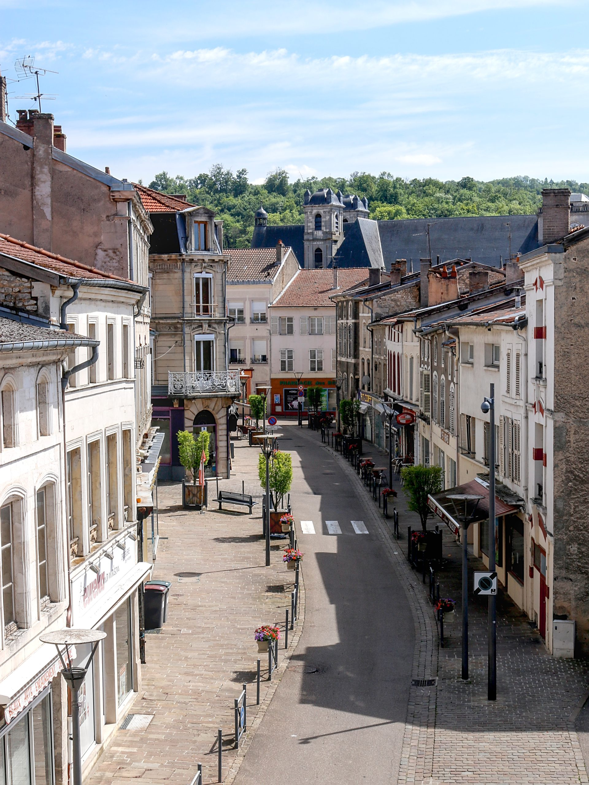

Accueilli par :

Partenaires :

Organisé par :



**« Quelles solutions pour les logements vacants au-dessus des commerces en centre ancien ? »**

**| PARTIE 2 – 18 janvier 2024**

**Siège de la CAPEB - 2, rue Béranger 75140 PARIS CEDEX 03**

**MATIN**

**9H30 : ACCUEIL**

**9H45 : OUVERTURE**

***Martin MALVY****, Président de Sites & Cités remarquables de France, ancien Ministre*

**10H : CAS DE NIORT**

***Florence SIROT,*** *Architecte du patrimoine, Expertise Renouvellement Urbain en centre ancien, Urbanis*

***Céline LAVENANT****, Chef de projet Habitat, Urbanis*

**10H30 : CAS DE SAINT-EMILION**

***Alexandra SAN****, Architecte du Patrimoine, Directrice d’étude, Atelier Lavigne*

***Véronique PISTRE,*** *Urbaniste consultante, Le Creuset Méditerranée*

**11H : QUESTIONS & DEBATS**

**11H15 : CAS DE SEDAN**

***Judicaël MATHIEU****, Directeur de Projets, responsable du Pôle Développement Durable, Patrimoine et Renouvellement Urbain chez Comal-Soliha 51*

***Ville de Sedan,*** *Sous réserve*

**11H45 : CAS DE BAYONNE**

***Cédric DE SOUSA BARROSO****, Chef de projet PNRQAD et requalification urbaine, ville de Bayonne*

***Benjamin LABEDE****, responsable du pôle requalification des quartiers anciens, ville de Bayonne*

**12H15 : QUESTIONS & DÉBATS**

**S’inscrire à la journée du 18 janvier 2024**

Pour participer à l’évènement en présentiel (nombre de places limité),

veuillez obligatoirement vous inscrire sur le lien suivant :

[Lien d’inscription](https://docs.google.com/forms/d/e/1FAIpQLSf5GgdioozRHRxP1kcnO0UDYosFYPIbLW4U9D34xHKDJQoD1A/viewform?usp=sf_link)

**Contact**

Sites & Cités remarquables de France

09 72 49 97 03

[reseau@sites-cites.fr](mailto:reseau@sites-cites.fr)

**APRES-MIDI**

**14H30 : CAS D’ANGOULÊME/COGNAC/ROCHEFORT**

***Philippe MAYLIN****, Directeur SAEML Territoires Charente*

**15H15 : CAS DU PUY-EN-VELAY**

***Pascal TATTIER****, architecte urbaniste chez Le Creuset Méditerranée*

**Intervention de la Caisse des Dépôts – Banque des Territoires A IDENTIFIER**

**16H00 : QUESTIONS & DEBATS**

**16H30 : CLÔTURE**